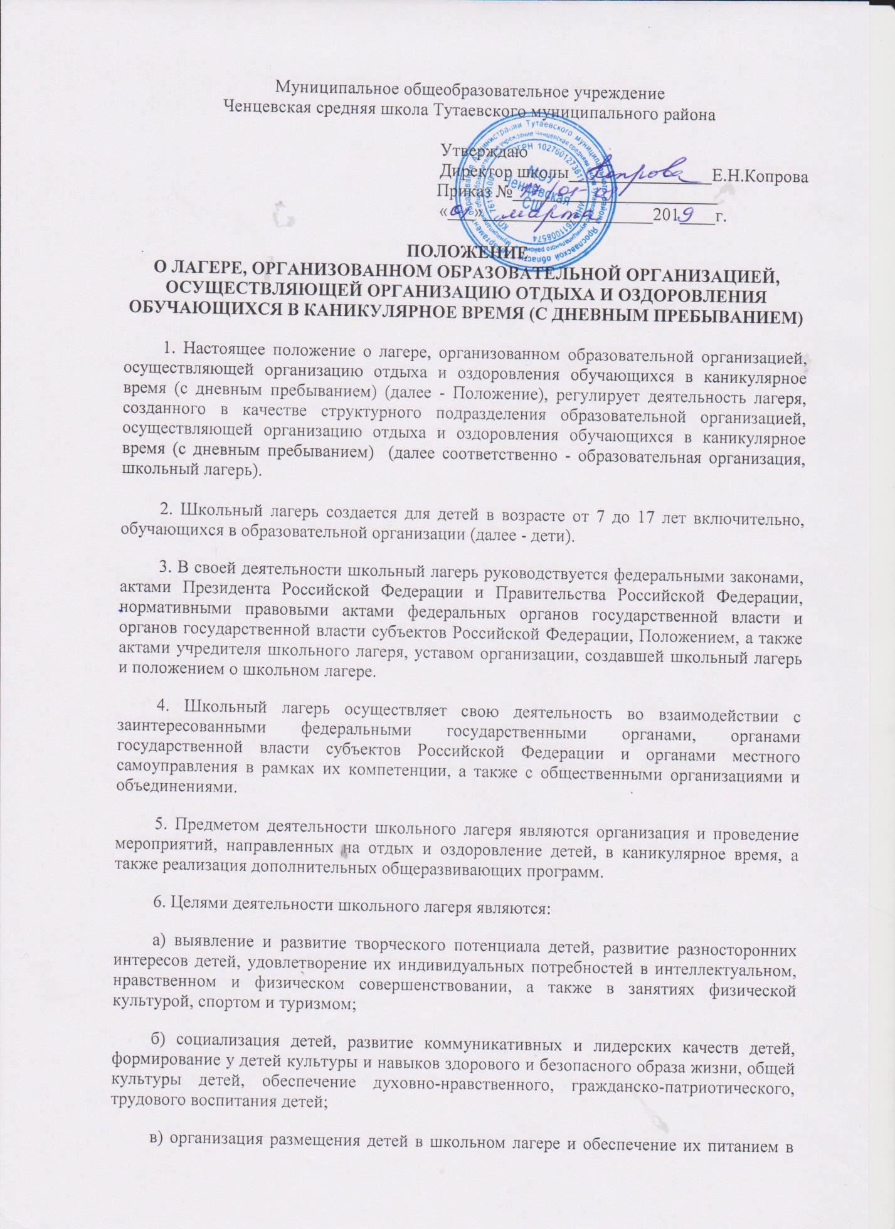

соответствии с санитарно-эпидемиологическими правилами и гигиеническими нормативами Российской Федерации;
г) создание и обеспечение необходимых условий для личностного развития, укрепления здоровья, профессионального самоопределения и творческого труда детей.
7. Школьный лагерь:
а) осуществляет культурно-досуговую, туристскую, краеведческую, экскурсионную деятельность, обеспечивающую рациональное использование свободного времени детей, их духовно-нравственное развитие, приобщение к ценностям культуры и искусства;
б) осуществляет деятельность, направленную на:
развитие творческого потенциала и всестороннее развитие способностей у детей;
развитие физической культуры и спорта детей, в том числе на физическое развитие и укрепление здоровья детей;
в) осуществляет образовательную деятельность по реализации дополнительных общеразвивающих программ;
г) организует размещение и питание детей в школьном лагере;
д) обеспечивает безопасные условия жизнедеятельности детей;
е) организует оказание медицинской помощи детям в период их пребывания в школьном лагере, формирование навыков здорового образа жизни у детей;
ж) осуществляет психолого-педагогическую деятельность, направленную на улучшение психологического состояния детей и их адаптацию к условиям школьного лагеря.
Школьный лагерь вправе осуществлять иную деятельность, если такая деятельность соответствует целям его создания.
Право на осуществление в школьном лагере деятельности, для занятия которой необходимо получение специального разрешения (лицензии), возникает с момента получения такого разрешения (лицензии) или в указанный в нем срок и прекращается при прекращении действия разрешения (лицензии).
8. Дети направляются в школьный лагерь при отсутствии медицинских противопоказаний для пребывания ребенка в школьном лагере.

9. Пребывание детей в школьном лагере регулируется законодательством Российской Федерации и договором об организации отдыха и оздоровления ребенка, заключенным с родителями (законными представителями) детей.
10. Деятельность детей в школьном лагере организуется в разновозрастных объединениях детей (отряды, группы, команды), в зависимости от направленности (тематики) программ смен школьного лагеря, интересов детей, образовательных и воспитательных задач школьного лагеря.
11. Школьный лагерь организуется с дневным пребыванием детей.
12. Школьный лагерь может использовать объекты социальной, образовательной, спортивной инфраструктуры как мобильного, так и стационарного действия, необходимые для осуществления целей деятельности школьного лагеря.
В школьном лагере должен быть обеспечен доступ детей-инвалидов и детей с ограниченными возможностями здоровья к объектам социальной, инженерной и транспортной инфраструктур школьного лагеря и предоставляемым услугам, в том числе должны быть созданы специальные условия для получения указанными лицами образования по реализуемым в школьном лагере образовательным программам.
13. Оказание медицинской помощи детям в школьном лагере осуществляется в соответствии с законодательством Российской Федерации об охране здоровья граждан.
14. Условия размещения, устройства, содержания и организации работы школьного лагеря должны соответствовать санитарно-эпидемиологическим правилам и гигиеническим нормативам, требованиям противопожарной и антитеррористической безопасности.
15. К работе в школьном лагере допускаются лица, не имеющие установленных законодательством Российской Федерации ограничений на занятие соответствующей трудовой деятельностью, а также прошедшие в соответствии с Порядком проведения обязательных предварительных и периодических медицинских осмотров (обследований) работников, занятых на тяжелых работах и на работах с вредными и (или) опасными условиями труда, утвержденным приказом Министерства здравоохранения и социального развития Российской Федерации от 12 апреля 2011 г. N 302н "Об утверждении перечней вредных и (или) опасных производственных факторов и работ, при выполнении которых проводятся обязательные предварительные и периодические медицинские осмотры (обследования), и Порядка проведения обязательных предварительных и периодических медицинских осмотров (обследований) работников, занятых на тяжелых работах и на работах с вредными и (или) опасными условиями труда" (зарегистрирован Министерством юстиции Российской Федерации 21 октября 2011 г., регистрационный N 22111) с изменениями, внесенными приказами Министерства здравоохранения Российской Федерации от 15 мая 2013 г. N 296н (зарегистрирован Министерством юстиции Российской Федерации 3 июля 2013 г., регистрационный N 28970) и от 5 декабря 2014 г. N 801н (зарегистрирован Министерством юстиции Российской Федерации 3 февраля 2015 г., регистрационный N 35848), обязательные предварительные медицинские осмотры и периодические медицинские осмотры (обследования), необходимые для выполнения работ, предусмотренных пунктами 18 и 19 перечня работ, при выполнении которых проводятся обязательные предварительные и периодические медицинские осмотры (обследования) работников, утвержденного указанным приказом.
16. При приеме на работу в школьный лагерь работники проходят инструктаж по технике безопасности, охране труда, правилам пожарной безопасности и охраны жизни людей на водных объектах, антитеррористической безопасности, предупреждению несчастных случаев с детьми.
17. Руководитель и работники школьного лагеря несут предусмотренную законодательством Российской Федерации ответственность за пребывание детей в школьном лагере, их жизнь и здоровье.
18. Финансовое обеспечение деятельности школьного лагеря осуществляется в установленном законодательством Российской Федерации порядке.

Приложение 1

Договор
об организации отдыха и оздоровления ребенка

_______________________________ "__" _______________ 20__ г.
(место заключения договора) (дата заключения договора)

______________________________________________________________________,
(полное наименование организации отдыха детей и их оздоровления)
именуем__ в дальнейшем "Организация", в лице ______________________________
__________________________________________________________________________,
(должность, фамилия, имя, отчество (при наличии) представителя
Организации)
действующего на основании ________________________________________________,
(наименование и реквизиты документа,
подтверждающего полномочия представителя
Организации)
с одной стороны, и ________________________________________________________
__________________________________________________________________________,
(фамилия, имя, отчество (при наличии) родителя (законного
представителя) ребенка)
именуем__ в дальнейшем "Заказчик", с другой стороны, действующий в
интересах несовершеннолетнего _____________________________________________
__________________________________________________________________________,
(фамилия, имя, отчество (при наличии) ребенка, дата рождения)
именуем__ в дальнейшем "Ребенок", также совместно именуемые "Стороны",
заключили настоящий Договор о нижеследующем:

I. Предмет Договора

1.1. По настоящему Договору Организация обязуется оказать услуги по организации и обеспечению отдыха и оздоровления Ребенка по приложению к настоящему Договору (далее - услуги), а Заказчик обязуется оплатить услуги в порядке и сроки, указанные в настоящем Договоре.
1.2. Сроки оказания услуг Организацией (далее - период смены):
__________________________________________________________________________.
(период проведения смены, количество дней)
1.3. Место оказания услуг Организацией: _______________________________
___________________________________________________________________________
(указать адрес места оказания услуг)
Отдельные виды услуг могут быть оказаны Организацией вне указанного в настоящем пункте места оказания услуг Организацией при предварительном уведомлении Заказчика и его письменном согласии.
1.4. Организация оказывает услуги по настоящему Договору самостоятельно. При оказании услуг Организация вправе привлекать третьих лиц для совершения определенных действий в рамках оказания услуг.

II. Взаимодействие Сторон

2.1. Организация обязана:
2.1.1. Знакомить Заказчика с условиями размещения Ребенка в Организации, уставом Организации, лицензией на осуществление образовательной деятельности (при наличии), образовательными программами (при наличии), нормативными правовыми актами, касающимися организации и осуществления деятельности Организации.
2.1.2. Обеспечить оказание услуг Ребенку работниками Организации, которые соответствуют квалификационным требованиям, указанным в квалификационных справочниках, и (или) профессиональным стандартам.
2.1.3. Обеспечить необходимые условия для пребывания в Организации Ребенка, нуждающегося в необходимости соблюдения назначенного лечащим врачом Ребенка режима лечения (диета, прием лекарственных препаратов для медицинского применения и специализированных продуктов лечебного питания) (далее - режим лечения, в том числе наличие врача-педиатра, а также условия для хранения лекарственных препаратов для медицинского применения и специализированных продуктов лечебного питания, передаваемых в Организацию законными представителями Ребенка.
2.1.4. Обеспечить Ребенку доступ к объектам социальной, инженерной и транспортной инфраструктур Организации и предоставляемым услугам, в том числе Ребенку-инвалиду или Ребенку с ограниченными возможностями здоровья.
2.1.5. Незамедлительно сообщать Заказчику о несчастных случаях, произошедших с Ребенком, а также о случаях заболевания или травмы Ребенка, и обстоятельствах, которые могут нанести вред физическому и (или) психологическому здоровью Ребенка.
2.1.6. Обеспечить оказание первой помощи Ребенку лицами, обязанными оказывать первую помощь и имеющими соответствующие подготовку и (или) навыки, и в случае необходимости транспортировку Ребенка в медицинскую организацию, до оказания медицинской помощи Ребенку при несчастных случаях, травмах, отравлениях и других состояниях и заболеваниях, угрожающих его жизни и здоровью.
2.1.7. Довести до сведения Ребенка в доступной ему форме информацию о необходимости соблюдения правил внутреннего распорядка, правил пользования имуществом Организации и личными вещами детей, находящихся в Организации, о проводимых Организацией социально-культурных, оздоровительных и иных мероприятиях, о необходимости соблюдения Ребенком мер личной безопасности в местах оказания услуг Организацией при перевозке автомобильным, железнодорожным, воздушным и водным транспортом, а также соблюдения назначенного лечащим врачом режима лечения в случае, указанном в подпункте 2.3.3 пункта 2.3 настоящего Договора.
2.1.8. Довести до сведения Ребенка в доступной ему форме информацию, касающуюся получения в период оказания услуг Организацией Ребенком первой помощи и медицинской помощи в соответствии с законодательством Российской Федерации об охране здоровья граждан.
2.2. Организация вправе:
2.2.1. Отказать в приеме Ребенка в Организацию в случае непредставления в определенный Организацией срок документов, указанных в подпункте 2.3.2 пункта 2.3 настоящего Договора.
2.2.2. Требовать от Заказчика возмещения вреда, причиненного Ребенком Организации.
2.3. Заказчик обязан:
2.3.1. При оказании Организацией услуг за плату осуществить своевременно оплату услуг в размере и порядке, определенных настоящим Договором <*>.
2.3.2. Предоставить Организации в определенный ей срок следующие документы:
копию документа, удостоверяющего личность Ребенка;
копию полиса обязательного медицинского страхования Ребенка;
медицинскую справку о состоянии здоровья ребенка, отъезжающего в организацию отдыха детей и их оздоровления.
2.3.3. Сообщить Организации о необходимости соблюдения Ребенком назначенного лечащим врачом Ребенка режима лечения.
2.3.4. Обеспечить Ребенка необходимой по сезону одеждой, обувью и гигиеническими принадлежностями, перечень которых доводится Организацией до сведения Заказчика, в том числе путем размещения на официальном сайте Организации в информационно-телекоммуникационной сети "Интернет".
2.3.5. Обеспечить перевозку Ребенка до определенного Организацией места сбора детей в сроки, установленные Организацией.
2.4. Заказчик вправе:
2.4.1. Получать информацию от Организации по оказанию данной Организацией Ребенку услуг.
2.4.2. Знакомиться с документами, регламентирующими деятельность Организации, права и обязанности Заказчика и Ребенка, а также с условиями размещения и правилами посещения Ребенка в Организации.
2.4.3. Самостоятельно обеспечить организацию перевозки Ребенка к месту оказания услуг Организацией и обратно.
2.4.4. Требовать от Организации возмещения ущерба и вреда, причиненного Организацией Ребенку.

III. Размер, сроки и порядок оплаты

3.1. Стоимость услуг Организации составляет ___________________________
______________________________________________ (__________________) рублей.
(сумма прописью)
3.2. Оплата производится в срок _______________________________________
(время и способ оплаты, например,
___________________________________________________________________________
не позднее определенного числа периода, подлежащего оплате, или не позднее
определенного числа периода, предшествующего (следующего) за периодом
оплаты)
за наличный расчет/в безналичном порядке на счет, указанный в разделе VII
настоящего Договора.

IV. Ответственность Сторон

4.1. В случае неисполнения или ненадлежащего исполнения своих обязательств по настоящему Договору Стороны несут ответственность в соответствии с законодательством Российской Федерации.
4.2. Стороны освобождаются от ответственности за частичное или полное неисполнение обязательств по настоящему Договору, если это неисполнение явилось следствием обстоятельств непреодолимой силы, то есть чрезвычайных и непредотвратимых при данных условиях обстоятельств, возникших после заключения Договора, которые Стороны не могли ни предвидеть, ни предотвратить разумными мерами.
4.3. Ответственность за пребывание Ребенка в Организации, его жизнь и здоровье несут руководитель и работники Организации в соответствии с законодательством Российской Федерации, за исключением случаев пребывания Ребенка в Организации с родителем (законным представителем) Ребенка.

V. Основания изменения и расторжения Договора

5.1. Условия, на которых заключен настоящий Договор, могут быть изменены по соглашению Сторон.
5.2. Изменения к настоящему Договору оформляются дополнительными соглашениями, являющимися его неотъемлемой частью, и действительны, если они совершены в письменной форме и подписаны уполномоченными представителями Сторон.
5.3. Настоящий Договор может быть расторгнут досрочно по взаимному письменному соглашению Сторон.
5.4. Действие настоящего Договора прекращается по инициативе Заказчика, если Организацией нарушены существенные условия Договора, в том числе сроки оказания услуг и качество предоставляемых услуг.
5.5. Действие настоящего Договора прекращается по инициативе Организации в случаях:
невозможности надлежащего оказания услуг вследствие систематического или однократного грубого нарушения Ребенком правил внутреннего распорядка и правил пребывания в Организации, установленных Организацией;
представления Заказчиком недостоверных документов о Ребенке, указанных в подпункте 2.3.2 пункта 2.3 настоящего Договора.
5.6. Заказчик вправе отказаться от исполнения настоящего Договора в любое время при условии оплаты Организации фактически понесенных ей расходов по предоставлению услуг.
5.7. Организация вправе отказаться от исполнения настоящего Договора при условии полного возмещения Заказчику убытков.

VI. Заключительные положения

6.1. Настоящий Договор вступает в силу со дня его подписания Сторонами и действует до полного исполнения Сторонами своих обязательств в сроки, установленные настоящим Договором.
6.2. Настоящий Договор составлен в двух экземплярах, имеющих равную юридическую силу, по одному для каждой из Сторон.
6.3. Споры, возникающие между Сторонами по настоящему Договору, разрешаются Сторонами в порядке, установленном законодательством Российской Федерации.
6.4. В случае неурегулирования разногласий путем переговоров споры между Сторонами разрешаются в судебном порядке, установленном законодательством Российской Федерации.
6.5. Ни одна из Сторон не вправе передавать свои права и обязанности по настоящему Договору третьим лицам без письменного согласия другой Стороны.
6.6. При выполнении условий настоящего Договора, а также в случаях, не урегулированных настоящим Договором, Стороны руководствуются законодательством Российской Федерации.

VII. Реквизиты и подписи Сторон

Организация  _______________________________  (полное наименование Организации) |  | Заказчик  _______________________________  (фамилия, имя и отчество (при наличии) родителя (законного представителя) ребенка
Адрес места нахождения:
_______________________________
Почтовый адрес:
_______________________________
(ИНН/КПП) __________/__________
Расчетный счет:
_______________________________
Корреспондентский счет:
_______________________________
БИК ___________________________
в ______________________________
телефон/факс __________/_________
Документ, удостоверяющий личность _
_______________________________
_______________________________
(наименование, номер, серия, кем и когда выдан)
Зарегистрирован по адресу _________
_______________________________
Адрес фактического проживания
_______________________________
_______________________________
телефон ________________________
________________/  (подпись) | _______________  (ФИО)
М.П. |  | ________________/  (подпись) | _______________  (ФИО)

Приложение
к примерной форме договора
об организации отдыха
и оздоровления ребенка

Перечень
мероприятий, организуемых для детей в период оказания
Организацией услуг

N п/п | Наименование мероприятия | Форма предоставления (оказания) услуги (индивидуальная, групповая)
1. | Предоставление мест для временного проживания, питания, отдыха и развлечений детей
2. | Организация питания, в том числе лечебного питания (при необходимости), присмотра и ухода за детьми
3. | Проведение мероприятий, связанных со спортом, развлечениями и отдыхом
4. | Перевозка пассажиров (детей)
5. | Иные мероприятия (указать виды):

